ПРЕДВЫБОРНАЯ ПРОГРАММА КАНДИДАТА В ДЕПУТАТЫ
ВИТЕБСКОГО РАЙОННОГО СОВЕТА ДЕПУТАТОВ
ПО ВЫМНЯНСКОМУ ИЗБИРАТЕЛЬНОМУ ОКРУГУ №5
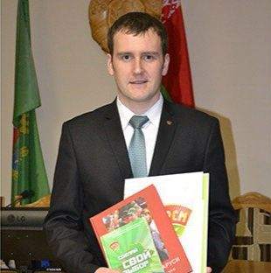 | КОСТЮКОВИЧ  ВЛАДИМИР НИКОЛАЕВИЧ  Родился в 1986 году в деревне Пальминка Городокского района Витебской области.  В 2010 году закончил Витебский государственный университет имени П.М. Машерова по специальности "История. Социально-политические дисциплины".  В 2022 году закончил Академию управления при Президенте Республики Беларусь по специальности "Государственное управление и право".  Трудовой путь начал в Витебском районе в 2010 году учителем Бабиничской средней школы. Работал первым секретарем Витебского районного комитета ОО "БРСМ", директором Куринской базовой школы.  С 2022 года занимаю должность исполняющего обязанности председателя Вымнянского сельского исполнительного комитета.  Член партии "Белая Русь".  Женат. Имею дочь.
Уважаемые избиратели!

В случае избрания меня депутатом приложу весь опыт, знания и энергию для:
- конструктивной работы и взаимодействия представителей всех ветвей власти;
- усиления роли органов местного самоуправления в жизни общества;
- увеличения занятости населения, решения вопросов трудоустройства;
- поддержки и развития предпринимательской деятельности;
- дальнейшей реализации комплекса мер поддержки многодетных семей, детей-сирот, студентов и молодежи, работников социальной сферы;
- реализации мероприятий по социальной защищенности инвалидов, воинов-интернационалистов, ветеранов Великой Отечественной войны;
- решения вопросов жилищно-коммунальной сферы, в первую очередь улучшения состояния жилого фонда на территории округа;
- создания условий для физического и духовного совершенствования граждан;
- улучшения качества жизни инвалидов.
Только вместе, уважаемые избиратели, мы добьемся улучшения жизни всех жителей района и будем способствовать развитию нашей страны! Мы сильны, когда мы вместе и неравнодушны к бедам тех, кто рядом с нами.
Дело чести депутата – защита интересов граждан.
Выбор за вами!

